TIẾNG VIỆT
CHỦ ĐIỂM: YÊU THƯƠNG, CHIA SẺ
Bài: LÀM ĐƠN XIN CẤP THẺ ĐỌC SÁCH
I. YÊU CẦU CẦN ĐẠT:
- Dựa vào gợi ý, nói được những điều HS biết (hoặc thích, mong muốn) về thư viện của trường (hoặc thư viện nơi em sinh sống); trình bày các ý rõ ràng, chân thực, thái độ giao tiếp mạnh dạn, tự tin.
- Viết được Đơn xin cấp thẻ đọc sách ở thư viện trường (hoặc thư viện nơi em
sinh sống) theo mẫu cho sẵn. Biết viết hoa tên riêng, không mắc lỗi chính tả.
- Biết vận dụng những điều đã biết để nói về thư viện; hoàn thành được lá đơn xin cấp thẻ đọc sách đúng thể thức
II. ĐỒ DÙNG DẠY HỌC
- Giáo viên : bảng phụ, SGK
- Học sinh : VBT, SGK
III. CÁC HOẠT ĐỘNG DẠY HỌC CHỦ YẾU
TG | HOẠT ĐỘNG CỦA GV | HOẠT ĐỘNG CỦA HS
5’  13’  12’  5’ | 1. Hoạt động mở đầu  - GV cho HS nghe và vận động theo bài hát để khởi động bài học.  - GV Nhận xét, tuyên dương.  - GV dẫn dắt vào bài mới  2. Hoạt động hình thành kiến thức mới  Hoạt động 1: Chuẩn bị viết đơn.  Hãy nói những điều em biết (hoặc em thích, mong muốn) về thư viện trường em (hoặc thư viện nơi em sống).  - GV mời HS đọc yêu cầu bài.  - GV yêu cầu HS quan sát, đọc gợi ý.  - GV mời cả lớp thảo luận nhóm 2 trả lời câu hỏi  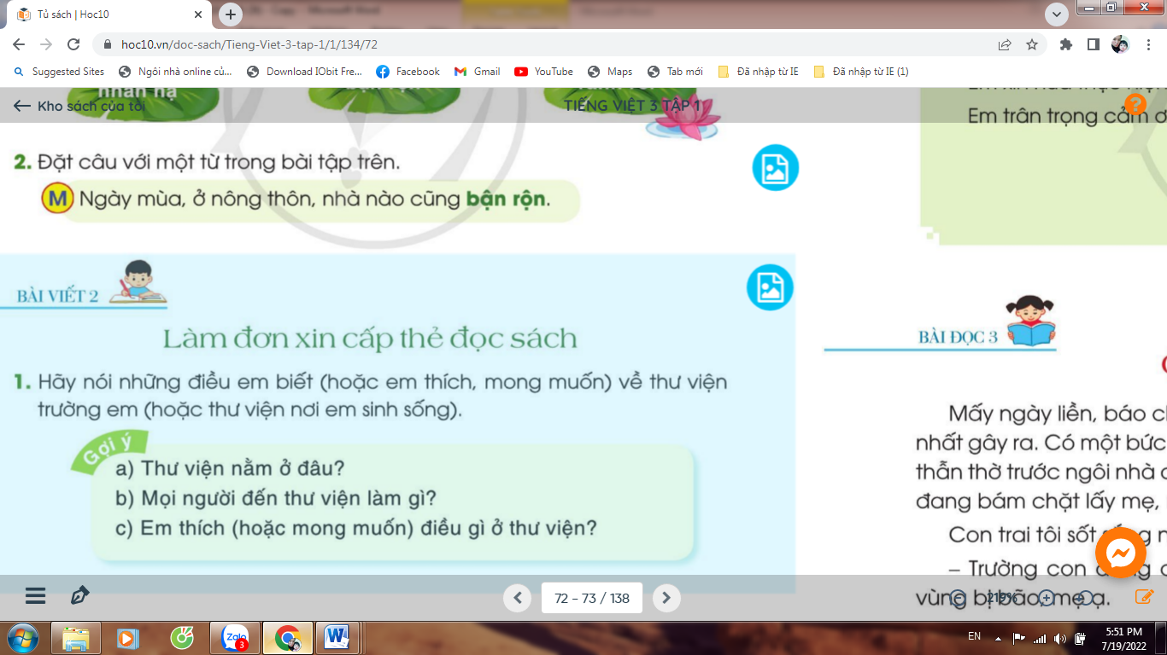  - GV mời các nhóm trình bày.  a) Thư viện nằm ở đâu?  b) Mọi người đến thư viện làm gì?  c) Em thích (hoặc mong muốn) điều gì ở thư viện?  - GV mời các nhóm khác nhận xét, trao đổi.  - GV nhận xét, bổ sung.  3. Hoạt động luyện tập  3.1. Hãy hoàn thành Đơn xin cấp thẻ đọc sách ở thư viện trường(hoặc thư viện nơi em sinh sống) theo mẫu sau  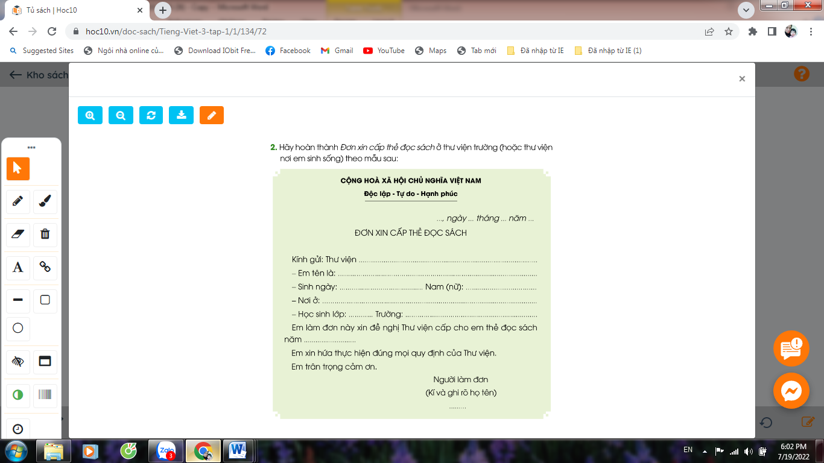  - GV giới thiệu về mẫu đơn mời HS viết vào vở ôli.  - GV theo dõi, giúp đỡ các em viết bài.  3.2. Giới thiệu sản phẩm.  - GV mời một số HS đọc kết quả bài làm của mình trước lớp.  - GV mời HS nhận xét  - GV nhận xét, tuyên dương.  - GV thu một số bài chấm và nhận xét cung cả lớp.  4. Hoạt động vận dụng  - Khi đến thư viện đọc sách em cần lưu ý điều gì?  - Nhận xét, tuyên dương  - Nhận xét tiết học, | - HS hát  - HS lắng nghe.  - 1-2 HS đọc yêu cầu bài.  - HS quan sát, đọc gợi ý  - HS thảo luận nhóm 2.  - Đại diện các nhóm trình bày.  + HS trả lời  + Đọc sách, ghi chép, trao đổi về sách, mượn sách,tổ chức câu lạc bộ ngoại khoá, ngâm thơ, kể chuyện, đọc diễn cảm,....  + VD: muốn thư viện rộng rãi, có chỗ ngồi đọc sách thoải mái,...  muốn thư viện được trang trí thật đẹp, có tranh ảnh để được ngắm trong lúc giải lao,...).  - Các nhóm khác nhận xét, trao đổi thêm  - HS lắng nghe  - HS viết bài vào vở ôli.  - 1-3 HS đọc bài viết của mình trước lớp  - HS khác nhận xét  - HS nộp vở để GV chấm bài.  + Tuân thủ theo nội quy của thư viện: giữ gìn sách, giữ vệ sinh, đọc xong cần để sách gọn gàng..  - Lắng nghe, rút kinh nghiệm.
IV. ĐIỀU CHỈNH SAU BÀI DẠY ( NẾU CÓ):
.......................................................................................................................................................................................................................................................................

